Simulation « mango-asynchrony-model-pierre »
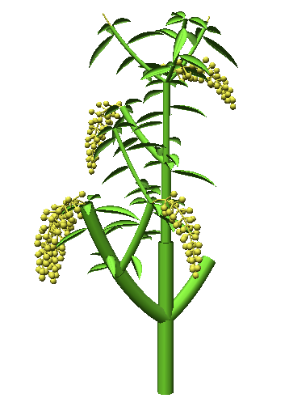
Cette simulation se base sur le modèle effectué par Jean-Baptiste …....... et Pierre Fernique. Le modèle se base sur une relation mère-filles et fournit, pour une mère ayant débourrée dans une certaine période, le nombre de filles qu'elle va donner et les périodes dans lesquelles les filles vont débourrer. La simulation se base sur un bourgeons né dans une certaine période (Imediate-Intermidiate, Imediate-Later, Delay-Early, Delay-Intermediate, …).

Le pas de temps est de 1 semaine.
On a la possibilité de contrôler la posture des branches avec le paramètre Elasticity
L'affichage du feuillage et des inflorescences est contrôlé par LEAFY.
La répartition des dates (à l'échelle de la semaine) à partir des périodes, se fait de façon uniforme ou gaussienne avec l'option GAUSSIEN.

Le modèle de Pierre et Jean-baptiste est basé sur les arbres chargés uniquement. Cependant l'option LOADED a été créée pour obtenir la répartition des dates d'apparition des inflorescences.

Le modèle ne fournissant pas tout les éléments nécessaire, plusieurs fichiers ont été créés pour récupérer ces informations.
- mango_state_simulation.py :
Ce fichier fait tout les calculs utiles à la simulation. (récupération des dates à l'échelles de la semaine, détermination de la nature de l'unité de croissance, détermination du bourgeons qui sera en position apical et ceux qui seront en position latérale, détermination du nombre d'inflorescences en position latérale, détermination de la date d'apparition des inflorescences)
Les deux dernier point concernant les inflorescences ne sont pas compris dans le modèle. Il a fallu récupérer ces informations du mtg empirique.
- estimation_lambda_nb_lateral_flowers.py :
Sachant que le nombre d'inflorescences en position latérale suit une loi de quasi poisson, on estime le paramètre de cette loi en distinguant les arbres chargés et les non chargés. Les deux paramètres sont enregistrés dans estimation_lambda_nb_lateral_flowers.pkl.
- distribution_inflo_date_per_week.py :
On récupère les probas empirique des dates d'apparition des inflorescences. La distinction entre les arbres chargés et non chargés est aussi appliquée. Les probas empirique sont enregistrer dans le fichier freq_weeks_inflo.pkl.

La simulation s'appliquant à un bourgeons, l'étape suivante est de généraliser sur un jeune arbre. Pour cela, il faut reconstruire ce jeune arbre à partir du mtg empirique.

Simulation « base_2003_mangotree »
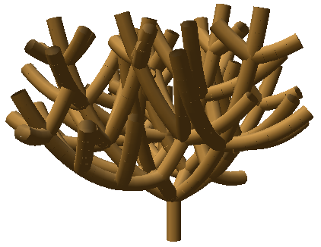
La simulation reproduit l'architecture d'un arbre du mtg empirique à la fin du cycle 3.
L'option TREE permet de choisir l'arbre.
Les choix sont pour la variété Cogshall.
0 correspond à l'arbre B14 (non chargé)
1 correspond à l'arbre F2 (chargé)
2 correspond à l'arbre F6 (non chargé)
3 correspond à l'arbre B10 (chargé)
4 correspond à l'arbre B12 (chargé)
Il est possible de prendre toutes les variétés en les rajoutant à la liste actuelle des arbres.
Le paramètre Elasticity est toujours présent, il permet de contrôler la posture des branches.
Le fichier transfert_mtg_to_lpy.py possède toutes les fonctions servant à la simulation. (récupération des enfants du cycle 3 uniquement, récupération de la position apicale/latérale des enfants, détermination du cycle de l'unité de croissance, détermination de la nature des UC du cycle 3)

La base du manguier au cycle 3 étant faite, il ne reste plus qu'à simuler à partir de là.

Simulation « mango-asynchrony-model-pierre2 »
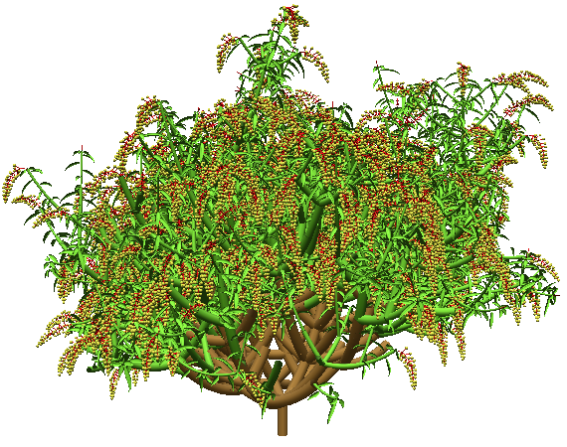
Cette simulation est le rassemblement des deux simulations
précédentes mango-asynchrony-model-pierre.lpy et
base_2003_mtg.lpy.
Les options précédentes des deux fichiers
sont conservées. (TREE, GAUSSIEN,
LEAFY, Elasticity et LOADED)
L'option EXPORT_MTG permet de
récupérer les informations de la simulation,
à l'échelle de l'unité de croissance
uniquement, sous le format mtg.
Il est enregistré dans le fichier
mango_asynchrony_pierre.bmtg.

L'option MIXTURE permet d'obtenir une distribution plus fine pour le nombre de descendants. (mélange de plusieurs distributions)

Remarque : sachant que certaines UC du cycle 3 ont donné des inflorescences, on place sur ces UC une seule inflorescence en position apicale.

On obtient un résultat, qu'il faut valider. On simule donc plusieurs fois un manguier et on compare certains résultats au mtg empirique. Voici les variables prisent en compte (par cycle et par arbre):
- le nombre d'uc produite au cours d'un cycle
- le nombre d'uc terminale (aux extrémités de la canopée) à la fin d'un cycle
- le nombre d'uc terminale en position apicale à la fin d'un cycle
- le pourcentage d'uc terminale en position apicale
- le nombre d'uc terminale qui donne des inflorescences à la fin d'un cycle
- le taux d'inflorescences
- le nombre d'axe (somme du nombre de fille pour les uc terminales du cycle précédent)
- distribution du nombre d'uc produite par axe dans un cycle
- distribution du nombre de fille par uc
- distribution des dates de sortie des uc

Validation « get_info_data_mtg.py »
Ce fichier a permit de récupérer les valeurs empiriques des variables vu précédemment. Étant donné que ces variables sont récupérées par arbre (variété Cogshall uniquement) et par cycle, les temps de calculs sont long et c'est pour cela qu'on a enregistré les résultats dans les fichiers suivant : (l'ordre des variables est le même que précédemment)
- total_number_ucs_tree_cycle.pkl
- nb_ucs_tree_cycle_in_extremity.pkl
Lorsqu'une uc terminale meure au cours du cycle, elle est retirée.
- nb_ucs_tree_cycle_in_extremity_apical_position.pkl
- terminal_apical_rate_tree_cycle.pkl
- nb_uc_giving_inflorescence_tree_cycle.pkl
- flowering_rate_tree_cycle.pkl
- nb_axe_tree_cycle.pkl
- nb_ucs_per_axe_tree_cycle.pkl
- nb_children_per_uc_tree_cycle.pkl
- monthly_date_ucs_tree_cycle.pkl

Pour une simulation, faite à partir de mango-asynchrony-model-pierre2.lpy et enregistrée sur le fichier mango_asynchrony_pierre.bmtg, on récupère les mêmes informations précédentes :

Validation « get_info_simulate_mtg.py »

Ce fichier récupère le mtg contenu dans mango_asynchrony_pierre.bmtg et execute tous les calculs relatifs à ce qui est demandé précédemment. Il récupère donc les informations pour un arbre en particulier.

Validation « process_model_pierre.py »

Ce fichier exécute 1000 simulations, stocke les 1000 mtg dans le dossier « share/simulations_mangotree_model_pierre/Cogshall_{tree} » et récupère toutes les informations nécessaires grâce au fichier get_info_simulate_mtg.py.

